Materi dasar Apresiasi Seni

SEKOLAH MENENGAH ATAS / SMK / MA

Disusun Oleh :
Drs. Kuswarsantyo, M.Hum.
NIP. 132001802

DOSEN JURUSAN PENDIDIKAN SENI TARI

FAKULTAS BAHASA DAN SENI
UNIVERSITAS NEGERI YOGYAKARTA
2009

PENGANTAR
Pendidikan seni diajarkan pada dasarnya untuk menumbuhkan sensitivitas dan kreativitas, sehingga terbentuk sikap apresiastif, kritis, dan kreatif pada diri siswa secara menyeluruh. Kemampuan ini hanya mungkin tumbuh jika dilakukan serangkaian kegiatan meliputi pengamatan, analisis, dan penilaian dalam setiap aktivitas seni baik di dalam kelas maupun di luar kelas. Materi Apresiasi Seni memuat aspek konsepsi dan apresiasi yang disusun sebagai satu kesatuan. Aspek tersebut merupakan rangkaian aktivitas seni yang harus dialami dalam aktivitas berapresiasi seni.

Melihat fungsinya, sebenarnya mengapresiasi seni bertujuan untuk mengembangkan sikap dan kemampuan agar siswa peka dalam berolah rasa (Depdiknas, 2001 : 7) Bahkan secara rasional Apresiasi Seni didasarkan pada hal-hal yang berkaitan dengan

Sifat multilingual, multidimensional dan multikultural

Pembentukan pribadi siswa yang harmonis dalam logika, rasa estetis dan artistiknya serta etikanya dengan memperhatikan kebutuhan dan perkembangan untuk mencapai kecerdasan (EQ), kecerdasan intelektual (IQ), kecerdasan adversitas (AQ) dan kreativitas (CQ) serta kecerdasan spiritual dan moral.

Pengembangan kreativitas, kepekaan rasa, dan indrawi serta terampil dalam berkesenian melalui pendekatan belajar dengan seni, belajar melalui seni dan belajar tentang seni (Depdiknas, 2001 : 7)

Manfaat yang dapat kita peroleh dari adanya buku pengayaan ini adalah untuk meningkatkan kemampuan dan pemahaman yang mendalam dan luas tentang apresiasi seni, sehingga dapat mendukung dalam pelaksanaan proses belajar mengajar. Tujuan mempelajari materi ini adalah untuk memahami tujuan dan manfaat apresiasi seni dan memahami pengertian dan fungsi pembelajaran kesenian untuk siswa SMA/SMK/MA.
Untuk itu kesempatan pembuatan buku pengayaan yang diadakan PUSBUK ini sangat posisit fdan akan memberi manfaat bagi generasi uda untuk memahami keragaman nilai nilai budaya yang ada di Indonesia dari cabang seni tari, musik, teater dan seni rupa.

Yogyakarta 15 Mei 2009
Penyusun

Drs. Kuswarsantyo, M.Hum.
NIP 132001802

BAB I
SENI DALAM PANDANGAN UMUM

Penguasaan materi pembelajaran seni sangat penting artinya untuk menentukan arah, mau ke mana anak didik itu dibawa. Di sinilah pentingnya kita memahami konteks kesenian dalam kehidupan. Tidak sekedar memahami tekstual dari cabang-cabang seni yang ada. Materi pembelajaran kesenian secara umum dapat dikategorikan ke dalam beberapa hal yakni :
- Hakikat Seni
- Pengertian Seni
- Struktur Keilmuan Cabang Seni
- Fungsi Seni dan Kedudukan Seni dalam Masyarakat

A. Hakikat Seni
Istilah seni berasal dari istilah “sani” dalam bahasa Sansekerta yang berarti pemujaan, pelayanan, donasi, permintaan atau pencarian dengan hormat dan jujur (Sugriwa, 1957 : 219-133), tetapi ada juga yang mengatakan bahwa seni berasal dari bahasa Belanda “genie” atau jenius. Keduanya memberikan gambaran yang cukup jelas tentang aktivitas atas apa yang sekarang ini dibawakan oleh istilah tersebut.
Seni adalah ekspresi jiwa manusia yang tertuang dalam berbagai bentuk karya seni. Seni dapat merupakan refleksi kehidupan manusia, karena semua cabang seni memiliki muatan edukatif yang bisa ditransformasikan ke dalam kehidupan sehari-hari. Di dalam seni terdapat simbol-simbol kehidupan yang memiliki makna mendalam tentang hakekat hidup. Tari dengan ekspresi gerak, musik dengan suara dan vokal, teater dengan ungkapan ekspresi dan vokal, rupa dengan berbagai media, aliran dan gaya, merupakan ungkapan ekspresi yang di dalamnya sarat dengan simbol. Memaknai cabang–cabang seni ini menjadi penting artinya untuk mengawali sebuah proses pengenalan tentang apa kesenian itu.
Dalam kehidupan sehari-hari sebenarnya aktivitas berkesenian selalu dihadapi manusia. Hanya saja kadang orang tidak menyadari atau merasakan apakah aktivitasnya adalah merupakan bagian dari ekspresi seni yang alami. Contoh konkret ketika kita hendak pergi ke sekolah atau ke kantor, selalu saja kita berfikir mau menggunakan pakaian apa yang sesuai dengan acara yang akan diikuti. Ini sudah berkaitan dengan selera estetis. Belum lagi untuk memadukan warna baju dan celana. Ini adalah ungkapan kepekaan terhadap kombinasi warna.
Aktivitas tersebut hampir setiap hari kita jumpai dan tidak kita sadari sebagai upaya untuk memperindah diri kita agar berpenampilan menarik. Merujuk dari definisi di atas jelas bahwa apa yang dilakukan manusia dalam kehidupan sehari-hari merupakan refleksi dari sikap dan perilaku seseorang.
Seni secara teoretis dapat dibagi menjadi dua bagian besar yaitu seni murni dan terapan. Seni murni adalah seni yang dibuat tanpa mempertimbangkan kepentingan tertentu di luar fungsi atau bentuk yang ia punyai. Seni terapan adalah seni yang penciptaannya dirancang untuk kepentingan tertentu di luar fungsi sebenarnya.
Seni murni adalah seni yang dasar penciptaannya hanya untuk fungsi tertentu sesuai dengan karakteristik bentuknya. Contoh pot atau tempat tanaman dari tanah liat dibuat apa adanya sesuai dengan manfaat pembuatannya. Bentuk dan wujud pot adalah sederhana dan digunakan untuk menanam tanaman bunga. Namun ketika pot tersebut sudah dimodifikasi sedemikian rupa sehingga dari aspek bentuknya sudah berubah serta fungsinya sudah tidak sekedar untuk menanam tanaman hias, maka pot itu sudah merupakan seni terapan. Contoh pot hias dibuat dan digunakan untuk bahan melukis atau untuk tempat lampu minyak.

B. Pengertian Seni
Kesenian dalam pemahaman sempit oleh sementara kalangan dianggap seni ansich. Di sana ada seni rupa, seni musik, seni tari dan seni teater. Namun apakah kesenian hanya terbatas pada empat cabang seni itu ? Secara menyeluruh (holistik) kita dapat memahami kesenian itu lebih luas, tidak sekedar menguraikan ke dalam cabang cabang seni yang ada.
Kesenian secara universal dapat dipahami dan dimaknai sebagai refleksi kehidupan manusia yang dituangkan ke dalam berbagai ekspresi. Ekspresi inilah yang memunculkan berbagai jenis seni dimaksud. Batasan seperti itu, semestinya kesenian mendapat perhatian dan penanganan khusus agar dikenal tidak saja sebagai upaya menyalurkan hobi dan kegemaran. Melainkan kesenian dapat dijadikan sarana untuk membentuk perilaku yang dapat kita adopsi dari nilai-nilai edukatif yang terakumulasi di dalam kesenian dalam arti yang umum.
Pemahaman secara menyeluruh ini perlu ditekankan kepada para pendidik seni agar dalam memberikan materi pelajaran kesenian dapat secara kontekstual sampai ke akar objek seni yang dikuasainya. Penanaman bekal ini sangat penting artinya dalam rangka memberikan jawaban atas keraguan sementara orangtua siswa yang selalu menganggap kesenian sebagai mata pelajaran tidak penting. Dari penjabaran wawasan kesenian secara utuh ini diharapkan orangtua siswa akan semakin paham tentang pentingnya kesenian dalam kehidupan.
Perkembangan kesenian di era global saat ini menuntut sikap antisipatif terhadap situasi yang terjadi. Pengaruh budaya global tak dapat dipungkiri lagi akan berpengaruh pada eksistensi kesenian. Seni sebagai bagian dari kebudayaan memang selalu berkembang mengkuti arus perubahan zaman. Hanya saja bagaimana kita menyikapi perubahan itu, sehingga substansi kesenian tetap bisa dipertahankan.
Mempertahankan substansi seni dalam menghadapi era global menjadi sesuatu yang penting. Mengingat “roh” kesenian berasal dari tradisi budaya setempat, baik seni rupa, tari, musik, maupun teater. Dari sumber tradisi itulah berbagai ekspresi seni bisa dikembangkan ke dalam bentuk-bentuk lain yang bersifat kreasi atau modern. Pengembangan bentuk dari konvensional ke kreasi ini sebenarnya merupakan bagian dari upaya pelestarian dalam bentuk atau format baru.
Menurut Soedarso, Sp., sejarah lahirnya seni secara umum sudah tua usianya, namun gambaran orang terhadapnya biasanya tidak jelas dan sering kali terlampau sempit (partial). Kondisi demikian karena luasnya daerah jelajah seni, juga karena pesatnya perkembangan zaman, sehingga tidak lagi terjangkau oleh orang-orang di luar komunitasnya.
Untuk menjawab pertanyaan tersebut perlu kiranya kita tengok batasan-batasan maupun definisi tentang seni dalam pandangan masyarakat secara umum. Definisi yang paling pas dan sering terdengar adalah seni adalah segala macam keindahan yang diciptakan oleh manusia. Dari definisi ini maka seni merupakan produk keindahan, suatu usaha manusia untuk menciptakan sesuatu yang indah-indah yang dapat mendatangkan kenikmatan. Misalnya seni karawitan, musik, merupakan paduan bunyi instrumen yang dipadukan dengan suara vokal sehingga menghasilkan paduan suara yang mengenakkan untuk didengar. Demikian pula dengan ukir-ukiran kayu di rumah adalah hiasan yang menambah semaraknya pemandangan atau suasana rumah.
Menurut Ki Hajar Dewantara, seni yaitu segala perbuatan manusia yang timbul dari hidup perasaannya dan bersifat indah, sehingga dapat menggerakkan jiwa perasaan manusia (1962, p : 330). Definisi lain dikemukakan Akhdiat K. Miharja yang menyebutkan bahwa seni adalah kegiatan rohani manusia yang merefleksi realitas (kenyataan) dalam suatu karya yang berkat bentuk dan isinya mempunyai daya untuk membangkitkan pengalaman tertentu dalam alam rohani si penerimanya (1961, p :17)
Dari definisi-definisi tersebut kita dapat memahami bagaimana posisi seni dalam kehidupan masyarakat. Untuk itu secara sistematis kita perlu memahami hakikat, sejarah, struktur hingga fungsi kesenian itu dalam kehidupan masyarakat. Dari aspek itulah kita dapat memahami secara konteksual apa sebenarnya kesenian dan manfaatnya dalam kehidupan masyarakat. Penjabaran seni ke dalam cabang-cabang seni yang ada adalah sebagai berikut :

Bagan Cabang- cabang Seni
Seni Murni : Lukis, Patung, Grafis
Seni Terapan : Kriya , kerajinan
Seni Desain : Desain Komunikasi Visual
Rupa Desain Ruang Dalam (Interior)

SENI
Tradisi klasik dan kerakyatan
Tari Modern (kreasi/kontem)
Seni Pertunjukan
Tradisi Musik Etnis
Musik Klasik Orkestra
Modern Kontemporer

Teater Tradisional Lenong,
Ludruk, Kethoprak,
Modern DRAMA,

C.Struktur Keilmuan Seni
1.Sejarah Seni
Masing-masing cabang seni memiliki perjalanan sejarah yang berbeda. Menurut catatan sejarah, seni musik merupakan seni yang paling tua lahir di dunia ini. Musik dengan bahasa universalnya mampu ditangkap dan dipahami oleh manusia di mana mereka berada. Tidak mengherankan jika seni musik menjadi sangat populer di kalangan masyarakat di banding dengan seni-seni lain yang ada. Namun demikian bukan berarti seni tari, rupa, dan teater menjadi the second class dalam kehidupan.
Seni tari dalam perjalanannya telah menempuh berbagai siklus waktu. Tari itu sendiri lahir setelah adanya peradaban manusia di dunia. Ketika itu orang menyebut tarian primitif. Perkembangan selanjutnya disebut dengan tarian rakyat yang dapat ditemukan di berbagai daerah di seluruh dunia. Tarian-tarian eksklusif yang berbasis istana (kraton ) lahir pada awal abad XIX ketika tari itu dikenal kalangan kraton pada masa kerajaan Mataram hingga sekarang.
Bicara tentang sejarah kelahiran seni, nampaknya seni musik jauh lebih tua di banding dengan seni tari. Seni musik sudah ada dan masuk ke Indonesia abad XVII ketika bangsa Portugis menjajah sebagian wilayah Indonesia. Dari perkembangannya dapat dilihat bahwa seni musik lebih memasyarakat dan dikenal, karena di samping bahasa visualnya lebih universal, juga mudah untuk diikuti masyarakat.
Khusus untuk seni rupa, ada yang berpendapat bahwa keberadaan seni rupa di dunia itu dipengaruhi oleh kekuasaan kolonial suatu bangsa. Ketika Indonesia dijajah bangsa Portugis, bangunan Spanyol bermunculan, ketika dijajah Belanda gaya Indische berpengaruh pada gaya interior suatu bangunan.
Perkembangan dunia seni rupa mengalami masa boom ketika lahir berbagai gaya dan aliran seni rupa yang dicetuskan oleh beberapa tokoh seniman dunia. Tokoh-tokoh seni rupa dunia seperti Picasso, Affandi, merupakan penentu langkah dan pemberi warna sejarah kehidupan seni rupa modern saat ini.

2. Apresiasi Seni
Apresiasi adalah upaya untuk pengenalan terhadap objek seni kepada masyarakat luas. Apresiasi bisa secara aktif dan juga bisa secara pasif. Apreseiasi pasif dapat dilakukan ketika seseorang menyaksikan pertunjukan atau melihat pameran tanpa ada tindakan untuk mengkritik atau menilai pertunjukan maupun pameran yang dilihat.
Apresiasi aktif adalah melibatkan apresian dalam kegiatan tertentu. Misalnya seorang ikut menari, ataupun terlibat dalam sebuah pementasan teater. Apresiasi aktif dapat pula ditempuh dengan memberi komentar atau kritikan terhadap satu objek pameran seni rupa yang ia saksikan.
Secara garis besar apresiasi seni berhubungan dengan 3 hal :

- Seni dengan Alam
Seni berhubungan dengan alam mengisyaratkan manusia untuk selalu ingat pada alam sebagai sumber penciptaan seni. Karya seni sebenarnya merupakan tiruan alam, ketika karya seni itu merespon situasi alam yang sedang terjadi. Seseorang melukis gunung atau pemandangan yang indah, ini tidak lepas dari pengaruh suasana alam yang diamati. Mendekatkan anak pada alam sangat penting artinya untuk memberi apresiasi tentang sumber inspirasi penciptaan karya seni.

- Seni dengan lingkungan
Seni berhubungan dengan lingkungan memberi pesan kepada anak untuk selalu dekat dengan lingkungan sekitarnya. Kehiduapan masyarakat yang variatif sangat memungkinkan untuk dijadikan rujukan untuk membuat karya seni. Dari lingkungan ini seorang anak didik dapat merefleksikan ke dalam ungkapan seni menurut kemampuan yang ia miliki.

- Seni dengan ekspresi
Seni dengan ekspresi memang tidak bisa dipisahkan. Keduanya akan saling mendukung. Seni di dalamnya ada ekspresi. Sebaliknya dalam membicarakan ekspresi tidak akan lepas dari cabang seni tertentu. Berikut contoh seni Tenun Ikat dari Sumba Timur yang memiki ekspresi khas.

3. Produksi Seni
Dalam tataran ini penekanannya pada aspek kreativitas terhadap apa yang telah dimiliki siswa sebelumnya. Upaya pengembangan dari ide, wawasan serta hasil apresiasi dapat dijadikan sumber untuk pengembangan kreativitas siswa. Produksi dalam konteks ini tidak lebih dari sebuah upaya untuk melatih siswa berkreasi sesuai kemampuan yang dimiliki.
Produksi seni dapat dijadikan satu penilaian dengan proses siswa memperoleh kesenian dari tataran paling rendah hingga paling tinggi misalnya bagaimana cara membuat atau memproses kain batik. Dari bidang pertunjukan, bagaimana kita memberi pengelaman siswa untuk membuat karya sederhana menurut kemampuan mereka. Misalnya dari hasil eksplorasi melihat alam, linkungan, kemudian diajikan sumber untuk membuat karya sederhana di kelas. Alam dan lingkungan memberi gambaran pada siswa untuk pengembangan kreativitas. Di sana ada unsur gerak karena tiupan angin. Ada pula unsur bunyi yang terjadi karena gesekan pohon, atau gemriciknya aliran sungai, dan sebagainya.
Objek alam dan lingkungan ini dapat pula dijadikan inspirasi untuk menciptakan karya seni rupa dalam bentuk lukisan. Melukis keadaan alam maupun lingkungan sekitar adalah objek yang akrab dihadapi siswa setiap hari. Oleh sebab itu memberi motivasi untuk mengenal alam dan lingkungan pada anak dapat diterapkan ketika mereka hendak membuat sebuah karya seni dari berbagai cabang seni yang ada.

BAB II
SENI RUPA

A. Ekstensi Seni Rupa
1. Seni dan Dinamika
Dalam dunia seni sebenarnya kita setiap hari berhubungan dengan seni, tanpa disadari setiap hari kita melihat, mempergunakan seni tersebut entah itu seni rupa, seni musik, seni tari, dll, sehingga rasanya tiada waktu tanpa seni. Sulit dibayangkan bagaimana kehidupan dan lingkungan tanpa ada seni
Untuk itu mari kita simak beberapa pendapat mengenai seni tesebut, yaitu antara lain Kihajar Dewantara mengatakan seni adalah segala perbuatan manusia yang timbul dari hidup perasaannya dan bersifat indah hingga dapat menggerakan jiwa perasaan manusia. Acdiat Karta Miharja menyebutkan kegiatan rohani manusia yang merefleksikan realitas dalam suatu karya yang berkat bentuk dan isinya mempunyai daya untuk membangkitkan pengalaman tertentu dalam rohani penerimanya. Dengan demikian seni mempunyai dua aspek yaitu: Aspek kedalam yang merupakan kegiatan pencipta membentuk ide seni atau dengan kata lain kegiatan mencipta. Kedua adalah aspek keluar yang merupakan efek rohaniah kepada penetrima yaitu aspek pengaruh dari hasil seni, sedangkan Leo Tolstoy mengutamakan bahwa karya seni adalah wujud pengungkapan pengalaman jiwa atau ekspresi dari penciptanya (Expression Theory), teori ini juga dikenal dengan istilah Transfer of Feeling.
Jadi seni tersebut adalah suatu ungkapan pengalaman jiwa kemudian diekpresikan oleh pencipta ke suatu media (Subyek mater), Sekarang tergantung medianya kalau penciptaan dengan visulisasi bentuk (rupa) maka disebut seni rupa, penciptaan dinikmati dominan suara (pendengaran) disebut seni musik, kalau penciptaan dengan gerak (tari) disebut seni tari dll.
Dalam seni rupa pengekpresian penciptaan dilakukan dibebrapa media antara lain yaitu dikanvas dengan cat minyak, cat air disebut seni lukis, batu kayu peber (tiga demensi) disebut seni patung, cetak mencetak dengan cat (dua demensional) disebut seni grafis dan ada lagi disebut kriya dan desain. Demikian kompleksnya karya seni serta sangat berkaitan dengan kehidupan kita didunia ini, seni dengan dinamika keindahannya membuat hati menjadi senang dan damai karena ciptaannya mampu menggerakan rasa keindahan.

Ide dan Penciptaan Seni rupa
Pengalaman adalah guru yang paling utama, dalam kehidupan ini tentu saja banyak pengalaman yang telah dilalui, demikian juga dalam berolah seni, sesuatu seni yang diciptakan tentu tak lepas dari pengalaman batin sipenciptanya. Karya-karya yang dihasilkan sangat kental dengan cirikhas si penciptanya. Pengalaman menunjukan kepekaan seseorang tentang bahasa rupa, tergantung dari pengalaman-pengalaman yang pernah dilaksanakan, khususnya mengenai bahasa rupa.

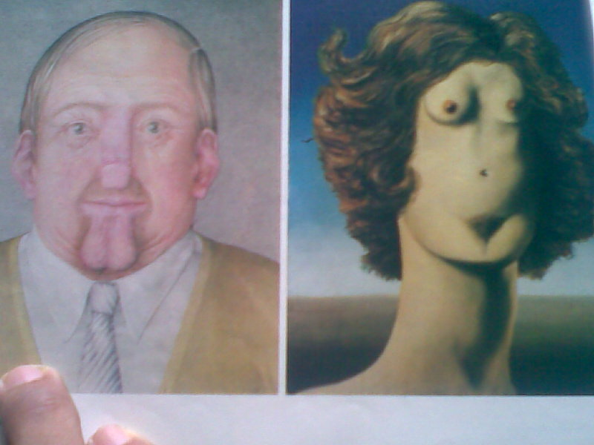
Gambar 1 :
Imitasi wajah diolah secara kreatif
(Foto : Koleksi Zulfi Hendri.)

Berbicara tentang seni rupa, kita harus memahami secara substansial tentang bahasa rupa tersebut ,seni rupa ditinjau dari bahasa rupa masih sangat sedikit, sebab penelitian seni rupa kebanyakan dititik beratkan pada aspek estetis dan simbolis. Padahal seni rupa pada awalnya sebagai media komonikasi antara pencipta seni rupa dengan masyarakat sudah berlangsung ber abad-abad dari zaman prasejarah hingga zaman modern, dengan ditemukan peninggalan-peninggalan berupa gambar/lukisan pada dinding gua. Ini memperkuat dugaan bahwa bahasa rupa merupakan salah satu bahasa tertua setelah bahasa sentuhan dan lisan, (Primadi : 1991: 41). Bahasa rupa, dalam perkembangannya semakin terdesak oleh bahasa tulis, sebab bahasa tulis paling banyak digunakan dan paling populer, terlebih lagi setelah ditemukan mesin cetak yang dapat mencetak huruf, dan diadakan penelitian terhadap bahasa tulis hampir di seluruh penjuru dunia, sehingga muncul berbagai ilmu bahasa kata,seperti ilmu phonologi,, sintaksis, etimologi, dan lain sebagainya. Di temukan mesin cetak tersebut, memudahkan mencetak kata-kata, sehingga bahasa tulis sangat dominan dalam media komonikasi, se olah-olah bahasa rupa dikesampingkan,hanya sebagai media pelengkapnya saja. Tapi kenyataan sekarang menunjukan bahwa bahasa rupa tetap penting dan selalu dibutuhkan,bahkan maju dan berkembang pesat sebagai media dalam bidang pendidikan, hiburan, periklanan dan berbagai bidang lainnya. Bahasa rupa yang berkembang dan dikenal oleh bangsa Indonesia sekarang kebanyakan bukan bahasa rupa asli Indonesia,tetapi kebanyakan bahasa rupa dari Barat (Primadi, 1991 :3), padahal bangsa Indonesia sejak zaman dahulu telah memiliki jenis bahasa rupa yang khas dan tersendiri, yang telah dipergunakan dalam seni rupa tradisi, secara turun temurun.
Berdasarkan kenyataan yang ada, bahwa kita bangsa Indonesia sudah dari dahulu sebenarnya mempunyai suatu metodelogi/ cara pengkajian bahasa rupa tradisional yang bisa diterapkan pada bahasa rupa modern, selama ini kita terkontaminasi oleh menstriem barat yang se olah-olah paling benar, segala sesuatu yang dari luar dianggap paling baik. Tentu dalam hal ini kita tidak bisa mencari salah atau benar, masuk akal atau tidak itu adalah hak setiap orang untuk menilainya, namun kita sebagai generasi penerus dari sekarang harus waspada dan belajar menghargai kekayaan tradisi yang kita miliki tentu di negara lain tidak memilikinya, kalau tidak kita siapa lagi ? Tentunya diperlukan sosialisasi penggunaan bahasa rupa tradisional sebagai acuan untuk penelitian-penelitian,
Karya seni rupa dapat dilihat atau ditinjau dari dua segi, yaitu dari segi bentuk dan isi :
Segi bentuk merupakan wujud rupa atau inderawi yang dapat diamati melalui unsur-unsur rupanya, seperti : garis, warna, tekstur, gelap terang dan volume.
Segi isi merupakan pranata rukhaniah (ide) dari berbagai gambaran perasaan dan digambarkan dalam wujud lahiriah (subject matter).
Menurut filsuf Curt Ducasse(dalam Sahman, 1993:33) dikemukakan sebagai berikut :
“In any aestethic object it is possible to distinguish two fundamnetal aspect : form, and content (or material). By form is meant simply arrangement or order ; and by content or matter what ever it happens to be that is arranged, ordered.”
Dalam suatu benda estetis adalah mungkin untuk membedakan dua segi pokok : bentuk dan isi (atau material). Dengan bentuk dimaksudkan semata-mata perngaturan atau susunan dan dengan isi atau materi, apa saj ayang kebetulan diatur atau disusun
Menurut Decasse (melalui Sahman : 1993), segi bentuk terdiri dari unsur-unsur rupa dari suatu karya seni. Unsur rupa itu antara lain garis, warna, tekstur dan lain sebagainya. Sedang dari segi bentuk terdiri dari unsur dramatik (tema). Unsur dramatik dari karya seni adalah penggambaran yang berupa orang-orang atau kejadian-kejadian.
Bentuk dalam Kamus Besar bahasa Indonesia (1994:1190 berarti : bangun; gambaran, rupa; wujud, sistem; susunan kalimat, kata penggolongan bagi benda-benda yang berkeluk. Bentuk dalam artian fisik atau lahiriah pada karya seni rupa berati keadaan dimensi atau ukuran yaitu dua dimensional dan tiga dimensional.
Bentuk secara keseluruhan dalam karya seni rupa adalah organisasi dari seluruh elemen yang membentuk karya seni rupa. Bentuk adalah penggunaan alat-alat visual (visual devices) atau elemen-elemen bentuk berupa garis, bentuk (shape), gelap terang, tekstur dan warna. Penggunaan elemen-elemen bentuk ini menentukan perwujudan karya seni rupa (Prihadi, 1994).
Menurut Edgar de Bruyne (dalam Prihadi, 1994:13), bahwa isi atau ide adalah gambaran perasaan terhadap suatu nilai yang telah dikembangkan menjadi gambaran yang memiliki potensi teknis untuk dituangkan ke dalam bentuk tadi, isi merupakan tema atau makna yang dikomunikasikan oleh seniman. Dalam memahami makna pada kary aseni rupa, hendaknya kita melihat sebagai satu kesatuan dan menyeluruh antara bentuk dan isi serta ekspresi yang disampaikan.
Morris Weitz (dalam Sahman, 1993:34) mengemukakan, dalam teori organis, karya seni sebagai kesatuan organik (organic unity) antar unsur-unsurnya. Bentuk dan isi harus sama-sama dilihat sebagai kesatuan organis, buka sebagai sistem mekanik. Pada sistem organik, setiap unsur-unsur tidak berperan sendiri-sendiri, tetapi selalu dalam kaitan internalnya dengan unsur-unsur yang lain.
Tetapi untuk menelusuri tanda-tanda dari pemaknaan yang terkandung di dalamnya kita dapat menganalisa elemen-elemen atau unsur-unsur yang ada dalam karya seni tersebut secara terpisah. Menurut Frederick Malins (dalam Prihadi, 1994:16) mengatakan, untuk menganalisis karya seni lukis berdasarkan peranan elemen-elemen bentuknya dapat membantu pemahaman terhadap karya seni lukis itu, menurut Dale G. Cleaver, analisis semacam ini disebut “analisis bentuk” (formal analysis), (Prihadi, 1994).
- Elemen-elemen Karya Seni Rupa
Karya seni rupa pada dasarnya merupakan kesatuan organis antara gagasan (isi) dan teknik (bentuk). Dalam teori organis karya seni dapat dilihat sebagai sistem organik, bukannya sebagai sistem mekanik.
Pada sistem organik setiap unsur tidak berperan secara terpisah, tetapi selalu dalam kaitan internalnya yang substantif. Analisis pada karya seni rupa didasarkan pada peranan elemen-elemen bentuknya, yang digugah melalui substansi lain yaitu idea dan subject matter. Elemen-elmen karya seni rupa tersebut berupa garis, bentuk, volume, gelap terang, tekstur dan warna. Implementasi unsur-unsur ini disesuaikan dengan konsepsi dan ekspresi penciptanya.

- Garis
Garis merupakan coretan panjang (lurus, benkok atau lengkung) (KBBI,1994:294). Garis juga dapat berupa tepi suatu bidang datar, sumbu atau arah yang dominan dari suatu bentuk (shape), sebagai kontur atau garis lurus suatu benda. Garis dapat bersifat rata dan tebal tipis, garis juga memiliki kemampuan mengungkapgerak dan perasaan, kepribadian, nilai dan aneka makna melalui ungkapan-ungkapangrafis. Serta termasuk ilusi visual (plastisitas, kedalaman, keruangan dan kejauhan, serta tekstur)
(Sahman, 1993).
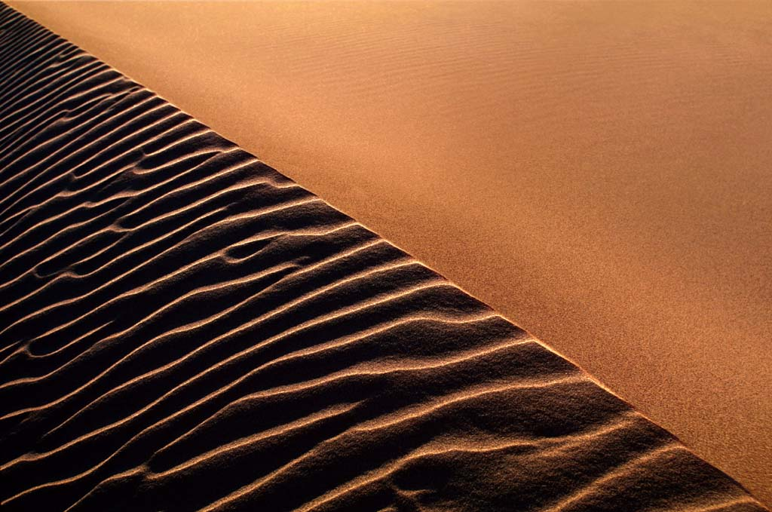
Gambar 2 ; Contoh komposisi garis dan warna (koleksi pribadi)

- Bentuk
Bentuk adalah bidang yang memiliki batas tertentu, dalam artian shape bentuk
mempunyai dimensi panjang dan lebar, sedang bentuk dalam arti form bentuk
mengarah pad tiga dimensi yang memiliki volume (massa). Bentuk atau
bangun dapat ditinjau sebagai ekspresi atau kepribadian seperti : kaku, luwes,
tegas, samar-samar, terang, dinamis dan aneh.

3. Volume (massa)
Volume merupakan kepadatan tiga dimensi yang digunakan secara langsung
oleh pematung atau arsitek. Volume juga memiliki keruangan. Dalam seni
lukis, volume diciptakan melalui ilusi yang mengesankan keruangan.
Penggambaran massa dengan ilusi dapat dibentuk dengan garis-garis atau
dengan gelap terang (kiaroskuro), massa dapat mengesankan berat, arah, tegar,
masif dan kokoh.

4. Gelap terang
Gelap terang adalah pemberian kesan-kesan tiga dimensionalpada bentuk
bentuk yang akan ditampilkan. Gelap terang merupakan perbedaan yang
berkenaan dengan sinar atau cahaya, unsur ini dapat ditampilkan secara kontras
atau menyolok, atau sebaliknya dengan peralihan gradual (gradasi0.
Manipulasi gelap terang dapat memberi kesan soliditas, jarak, tekstur dan
bentuk.

5. Tekstur
Tekstur adalah kualitas taktil 9nilai raba) dari suatu permukaan, yang memiliki
sifat sifat lembut, kasar, licin, lunak atau keras.

6. Semiotika
Semiotika adalah cabang ilmu yang semula berkembang dalam bidang bahasa,
kemudian berkembang juga dalam bidang seni rupa. Semiotika adalah ilmu
tentang tanda (sign) dan simbol dalam kehidupan manusia, (Tinarbuko : 2001).
Semiotika berasal dari kata “semeion” yang berarti “tanda”. Tanda dalam
kehidupan manusia bisa berupa tanda gerak atau isyarat, seperti lambaian
tangan yang bisa diartikan memanggil atau anggukan kepala yang bisa
diartikan setuju; tanda bunyi seperti tepukan tangan, peluit, siulan, suara
manusia, atau dering telepon; tanda tulisan (huruf dan angka), tanda gambar
seperti rambu-rambu lalu lintas; dan lainnya (Tinarbuko : 2001).
Richard Rudner (dalam Beardsley & Schueller, 1967: 93-94) dalam tulisannya
mengatakan :
Semiotic is the science or theori of sign. From the point of view of the inclusion of aesthetics within the field of semiotic, the art work is conceived as a sign which is, in all the simplest limit case, it self a structure of sign.

Semiotik adalah ilmu atau teori tentang tanda. Dari sudut pandangnya termasuk dalam estetika bidang semiotika, pekerjaan seni dirasa atau dianggap sebagai suatu tanda, di mana semua pekerjaan seni tersebut menjadi suatu struktur tanda.
Semiotik sebagai wacana dari pendekatan kritik seni rupa, sebagai salah satu bahan pembahasan dan sebuah pendekatan metode kajian dalam kritik seni rupa. Pendekatan di sini diambil peneliti karena semiotik merupakan cabang ilmu yang mempunyai kecenderungan untuk memandang berbagai wacana sosial sebagai fenomena bahasa. Bahasa dijadikan model berbagai wacana sosial, sehingga apabila kita bertolak dari wacana itu maka kita menganggap bahwa jika sebuah praktik sosial dapat diangap sebagai femonomena bahasa, maka semuanya termasuk seni rupa dan kritik seni dapat dipandang sebagai tanda-tanda.
Menurut Tinarbuko (2001: 11), sebuah gambar dapat dianalisa secara semiotik dalam tiga tahap :
- Tahap denonatif, yaitu dengan mencatat semua tanda visual yang ada. Pada tahap ini hanya informasi data yang disampaikan. Aspek denotasi adalah penampakan objek yang mengacu pada sifat-sifat gestalt (sosok dan latar) dan keinderaan yang melekat pada objek.
- Tahap konotatif, dalam tahap ini kita memahami yang bersifat implisit atau tersirat. Untuk memahami makna konotatif ini unsur-unsur lain gambar harus dipahami. Aspek konotasi dan konsep objek, yang mengacu pada gagasan, citraan, pengalaman dan nilai-nilai objek seni.
- Tahap ideologi, pada tahap ini kita memahami apa yang berlaku menjadi pandangan hidup dan nilai-nilai yang berlaku dalam masyarakat.

C. Bentuk dalam Karya
Manifestasi bentuk yang dibuat tidaklah mengada-ada atau hanya sekedar menghadirkan realitas bentuk sebagai pelengkap. Dalam menyampaikan maksud yang diinginkannya sesuai dengan konsepsi yang mengendap dan mengkristalkan di dunia ide, divisualisasikan dalam bentuk tampilan bagian utama dari simbol-simbol hanya sebagai kesan dalam lukisan. Bentuk yang tampak pada lukisan diperkaya oleh polesan warna-warna yang mendukung baik warna sebagai bentuk yang utuh mengisi ruangan maupun warna sebagai pelengkap.
Suatu karya kental nuansa manifestasi garis, warna, bentuk-bentuk yang mengandung simbolis dalam suatu format ekspresif dan masih perlu dikaji secara terperinci tentang makna yang ada pada kehidupan ini.
Secara kongkrit komposisi bentuk diolah sedemikian rupa dengan goresan yang lugas/spontan dan sangat kuat kandungan rasa dimana visualisasi bentuk itu sendiri. Responsibiliti yang yang ditimbulkan oleh bentuk-bentuk tersebut sangat kuat sekali membangun interprestasi ke dalam wacana konstruktif konsepsi yang dimaksud. Kahadiran bentuk-bentuk di sini merupakan aspek yang pertama dan utama di dalam mengsinkronkan hubungan tematis secara idealita dengan visualisasi secara nyata menurut penafsiran tanpa terikat aturan formal sebuah bentuk yang lazim dan nyata adanya.
Deskripsi bentuk dalam hampir keseluruhan karya seni rupa adalah sebuah realitas bentuk-bentuk mengandung makna visual sesuai dengan penafsirannya dalam satu kesatuan rasa dan ekspresi. Komposisi bentuk yang dimanifestasikan mengarah pada konsekuensi ekspresi dari sebuah hasil pengendapan yang diperoleh lewat pengamatan terhadap obyek itu sendiri. Komposisi bentuk ini didukung oleh intensitas warna yang cerah, spontan, bertumpuk satu dengan lainnya, sehingga keberadaan bentuk itu sendiri sangat menonjol sebagai bagian yang integral. Seluruh penataan bentuk dalam lukisan ini mengedepankan makna di balik bentuk itu sesuai dengan responsibiliti yang ditimbulkannya.
Bentuk-bentuk ini tampaknya menjadi interes bagi sebagai konsepsi penciptaan. Gambaran bentuk tersebut memiliki spesifikasi sebagai suatu cerita dalam perwujudan bentuk kehidupan yang terintegrasi secara baik dan proporsional sehingga format cerita yang disampaikan lewat goresan palet dan kuas.

Cabang-cabang Seni secara umum meliputi seni pertunjukan dan seni rupa. Cabang Seni Rupa :

Seni Murni :
a. Seni Lukis
b. Seni Patung
c. Seni Grafis
Seni Terapan :
a. Seni kriya
b.Seni kerajinan

Desain :
a. Desain Komunikasi Visual
b. Desain Ruang Dalam (Interior)

Macam Aliran dalam Seni Rupa:
a. Aliran Klasikisme (Classicisme)
b. Aliran Romantisme
c. Aliran Realisme
d. Aliran Naturalisme
e. Aliran Impresionisme
- Aliran Ekspresionisme
- Aliran Kubisme
- Aliran Futurisme
- Aliran Fauvisme
- Aliran Dadaisme
- Aliran Suryalisme
- Aliran Abstrak

D. Bahasa Rupa Sebagai Komunikasi
Dalam benak kita tentu sudah terngiang suatu kalimat yang tidak asing lagi yaitu mengenai bahasa dan rupa, dengan bahasa setiap mahluk hidup bisa berkomonikasi tentu dengan cara dan kebiasaan masing-masing. sedangkan rupa terkait dengan wujud nyata (visual). Dalam wilayah seni rupa, divisualisasikan kebentuk fisik (objek) nyata, beda dengan bahasa kata , tiap suku bangsa memiliki kata yang berbeda untuk menyebut objek, tiap suku bangsa memiliki kata yang berbeda untuk menyebut objek yang sama. Pada bahasa rupa, objek yang sama,walaupun digambar oleh suku bangsa yang berbeda, tapi gambarnya tetap bisa dikenali. Oleh sebab itu yang menarik bukan apa yang digambar (isi wimba), tapi cara menggambarnya yang dapat dibagi jadi tiga : cara wimba, tata ungkapan dalam dan tata ungkapan luar. Berbagai cara untuk menggambarkan objek di suatu adegan/sekuen disebut tata ungkapan dalam. Pada gambar berseri (relief cerita misalnya),maka cara membedakan cara wimba dan tata ungkapan dalam antara gambar yang satu dengan yang berikut hingga urutan gambar tersebut bisa bercerita, disebut tata ungkapan luar, (Primadi, 1998: 1), disamping unsur rupa sebagai wujud nyata, juga perlu diperhatikan nilai-nilai estetis atau keindahannya Karya seni rupa dapat dipandang sebagai salah satu unsur budaya yang penting, khususnya yang mampu mengetengahkan nilai-nilai estetis atau keindahan, bahkan merupakan sumbangan ide seni kepada masyarakat luas. Sebagai anggota masyarakat yang beradab, maka diluar lingkup seni, manusia telah memiliki nilai-nilai etis, kesusilaan, sebagai pelajaran dari ilmu pengetahuan,falsafah, budi pekerti, adat istiadat, dan agama. Maka dengan tambahan kemampuan mendalami karya seni, akan bertambah pula dimensi artistik yang membahagiakan.Kejiwaan artistik, singkatnya adalah kemampuan mengamati dengan kepekaan rasa dan pikir, mencerna eksistensi karya seni dalam segala katagori: baik seni primitif, klasik maupun modern, baik yang bersifat murni maupun applied/terapan. Kesemuanya itu masing-masing mengungkapkan ekspresi kejiwaan dan filosofis dalam tata estetik : irama,harmoni,dan dinamika dalam komposisi, Kejiwaan artistik ini pula yang akan mampu membantu manusia menata lingkungan hidup secara serasi dan harmonis., (Kusnadi, 1991 : 11). Konsep saling menghormati antara satu dengan yang lain di Bali disebut “tatwam masi” Kamu adalah aku, aku adalah kamu.Dalam penelitian seni bisa digunakan berbagai multi ilmu dan disiplin ilmu untuk melengkapinya, maka dari itu diperlukan komonikasi antar disiplin dan saling menghormati satu dengan yang lainnya.

E. Bahasa Rupa dan Bahasa Kata
Bahasa Rupa dan Bahasa Kata, Literatur mengenai bahasa rupa masih sangat jarang,oleh karena itu penulis merasa kesulitan mencarinya. Ada sejumlah sumber berupa buku, thesis,dan makalah yang ditulis Primadi Tabrani
Bahasa rupa tidak universal sebab terikat oleh ruang dan waktu, sehingga tiap daerah dalam waktu dan tempat yang relatif berbeda memiliki jenis bahasa rupa yang relatif berbeda pula, mengacu pada pendapat demikian maka dapat dimungkinkan bahwa tiap daerah dan tiap kurun waktu tertentu memiliki jenis bahasa rupa tersendiri. Hal demikian dapat dimungkinkan pula bahwa bahasa rupa itu bergerak seiring bergeraknya waktu yang selalu bergulir. Sehingga bahasa rupa selalu bergulir, sehingga bahasa rupa selalu berkembang dari waktu kewaktu berikutnya.
Di dalam bahasa kata ada kata dan tata bahasa, padanan dalam bahasa rupa adalah imaji dan tata. ungkapan, karena imaji mengungkapkan makna yang luas maka dipilihlah istilah wimba untuk imaji dalam bahasa rupa (Primadi, 2000 :3). Wimba dalam bahasa rupa dapat dibedakan menjadi 2, yaitu isi wimba dan cara wimba, sedangkan tata ungkapan juga dibedakan menjadi 2, yaitu tata ungkapan dalam dan tata ungkapan luar.
Isi Wimba adalah obyek yang digambar. Gambar kuda menggambarkan obyek kuda, maka isi wimbanya adalah kuda. Cara wimba adalah cara obyek itu digambar, bisa secara ekspresif, statis, dekoratif, naturalis, dan sebagainya. Cara menyusun berbagai wimba dan cara wimbanya agar gambar tunggal dapat bercerita disebut tata ungkapan dalam. Misalkan burung garuda berada tinggi diangkasa tetapi digambar dalam ukuran besar, maksudnya sebagai ungkapan bahwa burung itu sangat penting dalam gambar tersebut. Pada gambar seri, misalnya relief, komik, film, yang merupakan rangkaian gambar tunggal, cara membedakan tata ungkapan dalam pada gambar tunggal yang satu dengan yang berikutnya hingga rangkaian gambar tersebut bisa bercerita disebut tata ungkapan luar. Misalkan suatu gambar obyek tertentu berada di dalam ruangan, setelah pindah dalam gambar berikutnya obyek tersebut berada di luar ruangan , ini sebagai tanda adanya tata ungkapan luar menyatakan alih waktu dan ruang (Primadi, 2000 :3). (Mengenai perbendaharaan bahasa rupa dapat dilihat dalam lampiran 1.)

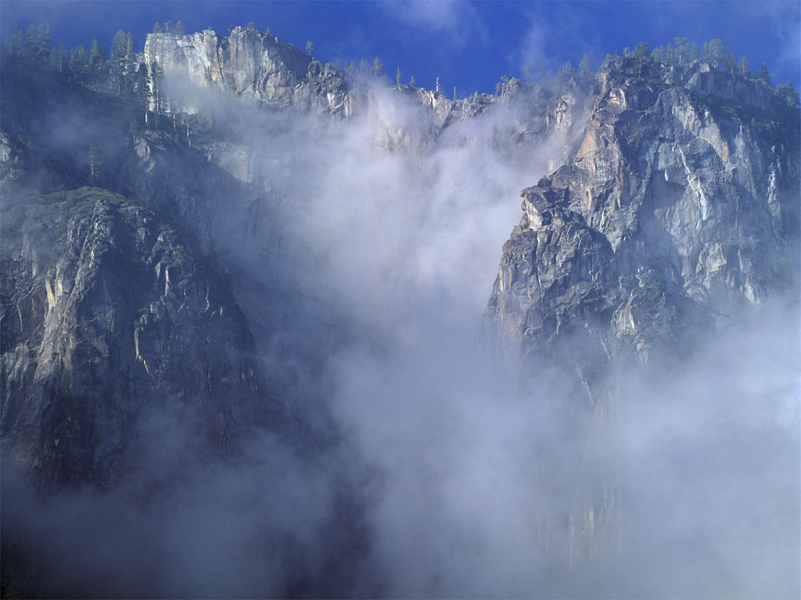
Gambar 3 : Lukisan alam dengan sejuta makna
(koleksi Zulfi Hendri)

F. Seni Rupa dan Bahasa Rupa
Seorang seniman biasanya dalam berkarya seni rupa selalu yang kasat mata. Semua karya seni rupa yang kasat mata sebagai media komonikasi antara seniman dengan masyarakat.
Aspek estetis dan simbolis tidak sering disebut bahasa rupa estetis dan simbolis tidak sering disebut bahasa rupa estetis atau bahasa rupa simbolis tetapi sering disebut kaidah estetis dan makna simbolis, sedangkan aspek bercerita (story telling) lebih tepat disebut sebagai bahasa rupa yang bercerita. Titik berat gambar limas representatif pada bahasa rupa, sedangkan simbolis,dan estetis hanya sekedarnya saja
Sejumlah Contoh Jenis Bahasa Rupa : Bahasa rupa pendahulu contohnya yaitu gambar-gambar prasejarah, primitif, dan gambar anak-anak. Gambar prasejarah terutama di gua-gua cadas, yang biasanya berbentuk dwimatra bersifat statis (diam pada tempatnya) maka disebut jenis bahasa rupa dwimatra statis pendahulu.
Gambar primitif yang biasanya pada benda-benda peralatan sehari-hari, benda-benda media upacara, dan hiasanya pada benda-benda peralatan sehari-hari, benda-benda media upacara, dan hiasan rumah berbentuk dwimatra serta statis maka disebut jenis bahasa rupa dwimatra pendahulu.
Gambar anak-anak berbentuk dwimatra dan biasanya bersifat statis maka dapat disebut jenis bahasa rupa dwimatra statis pendahulu.
Ketiga contoh jenis bahasa rupa di atas berkecendrungan memiliki cara wimba dan tata ungkapan yang relatif seragam, maka dapat dikatakan bersifat universal

G. Bahasa Rupa Tradisional
Bahasa rupa tradisional contohnya wayang batu, wayang lontar, wayang beber dan wayang kulit. Wayang batu biasanya berupa relief yang terdapat pada bangunan candi. Relief berbentuk dwimatra,bersifat statis, maka disebut jenis bahasa rupa dwimatra statis tradisional.
Bahasa rupa wayang beber, berupa gambar wayang dalam lembaran kulit atau kertas yang berbentuk dwimatra dan bersifat statis, maka disebut jenis bahasa rupa dwimatra statis tradisional. Selain dalam lembaran kertas atau kulit wayang juga ada yang digambarkan dalam media daun lontar, jenis gambar ini juga berbentuk dwimatra dan bersifat statis, sehingga disebut jenis bahasa rupa dwimatra statis tradisional
Wayang biasanya digambarkan satu persatu atau kelompok dalam selembar kulit, tetapi kesan kulit sudah hilang sebab sudah berbentuk boneka. Wayang kulit ini sudah bersifat dinamis maka disebut jenis bahasa rupa dinamis tradisional.

H. Bahasa Rupa Modern
Bahasa rupa modern adalah bahasa rupa yang bersumber dari barat. Jenis bahasa rupa ini biasanya berupa lukisan Barat, foto, slide, film layar lebar, tv, vidio.Jenis tersebut berbentuk dwimatra dan berupa gambar yang tidak bergerak (still picture), maka disebut bahasa rupa dwimatra statis modern. Film, tv, vidio, mempunyai gambar yang bergerak (dinamis) maka disebut jenis bahasa rupa dinamis modern.

BAB III
SENI MUSIK

Apresiasi musik dapat didefinisikan sebagai dicapainya kemampuan untuk mendengarkan musik dengan penuh pengertian. Meskipun orang memiliki kemampuan yang berbeda dalam daya tangkap musikal mereka, tak seorangpun lahir dengan kemampuan ini. Usaha secara sadar merupakan keharusan yang harus dituntut sepanjang waktu dalam latihan mendengarkan musik secara penuh pengertian.
Oleh karena itu kita akan menyadari, dengan cara yang bagaimana anda dapat mencapai kemampuan untuk mendengarkan secara penuh pengertian. Menyukai dan menghargai adalah istilah-istilah yang berhubungan, tetapi keduanya tidak berarti sama. Sangatlah mungkin untuk menyukai musik—yakni, untuk menerima kesenangan darinya, tanpa memahaminya atau sungguh-sungguh mengapresiasikannya. Juga sangatlah mungkin untuk memahami secara teknis sebuah komposisi musik tanpa menyukai sepenuhnya. Meski demikian, ingatlah bahwa untuk mencapai rasa senang yang sebesar-besarnya dari musik nda harus memiliki beberapa pengertian mengenai itu, dan tanpa peduli seindah apapun suatu pengalaman pergelaran musik menyenangkan bagi anda. Beberapa tambahan pengertian yang dapat anda sertakan kepada kepada musik tersebut akan mendorong puncak kenikmatan anda.

A. Unsur-unsur Seni Musikal
Untuk memahami ini perlu kita uraikan dulu unsur-unsur manusia yang memliki tiga kategori partisipan yang penting bagi keberadaan musik, yakni : a) Komposer ; b) Pemain ; c) Pendengar

1. Komposer
Menggunakan sebuah analogi, kita boleh menyamakan komposer sebagai pabrikan. Dari materi-materi dasar musikm unsur-unsur tersebut akan kita letakkan dalam bagian nutama dari buku ini. Komposer menghasilkan, melalui dorongan kreatofnya. Nada-nada yang dibayangkannya, serta pengetahuan kerajinan tangannya, sejumlah komposisi yang kemudian kita dengar.

2. Pemain
Memperluas analogi, pemain adalaH para pekerja. Gagasan-gagasan musikal yang ditulis oelh komposer semata-mata hanyalah rekaman dari dari ciptaannya saja. Musik menjadi hidup hanya tatkala ia diterjemahkan dari simbol-simbol musikal di atas kertas kepada bunyi yang sesungguhnya melalui kesenimanan pemain.

3. Pendengar
Tentu saja, pendengar adalah konsumer. Konon keduanya, komposer dan pemain tak dapat tanpa pendengar. Karya seni komposer dan pemain tk akan berarti sama sekali tanpa kelompok pendengar. Bagi anda, pendengar, kami berikan perhatian yang utama dalam buku ini.

B. Unsur-unsur Mekanis
Dalam menambahkan peranan manusia seperti disebutkan di atas, adalah sejumalh unsur-unsur lain yang dibutuhkan bagi produksi musik. Meskipun manusia manusia juga dilibatkan di sini, tetapi dalam hal ini mereka memainkan peranan kedua.

1. Medium
Segala musik dipergelarkan melalui unsur mekanik atau unsur fisik yang disebut medium. Yakni, ia dimainkan pada sebuah instrumen atau ia dinyanyikan oleh suara manusia.

2. Publikasi
Mempublikasikan musik adalah langkah penting dalam seluruh kegiatan produksi musik. Termasuk dalam hal ini adalah penerbitan dan pemasaran karya kompose

UNSUR-UNSUR SENI MUSIKAL

KOMPOSER
(membawa ide musik dan
menyatakannya dalam
notasi musik)
PENERBIT
PEMAIN
(Vokalis, pianis, violis, dsb)

MEDIUM
(Vokal, piano, biola, dsb)

TELEVISI PONOGRAF ATAU
PITA REKAMAN

RADIO MUSIK FILM

PENDENGAR

C. Macam-macam Cara Mendengarkan
Ada empat macam cara mendengarkan yang dapat dibedakan sebagai berikut:

1. Mendengarkan secara pasif
Dalam beberapa situasi msuik tidak diharapkan menuntut perhatian sepenuhnya dari pendengar. Musik makan malam dipergelarkan tidak sebagai musik konser melainkan sebagai musik latar belakang. Tujuan untuk mendorong kenikmatan santap malam. Marching band di lapangan sepakbola lebih merupakan pertunjukan dibanding sebauah konser.
Dalam situasi seperti itu, hubungan pendengar dengan musik bersifat pasif.. Ia mendengar msuik tetapi tidak sesungguhnya mendengarkan kepadanya. Dan kerena itu apresiasi yang sebenarnya tidak terdapat dalam kondisi-kondisi demikian.

2. Mendengarkan dengan cara menikmati
Untuk mendengarkan secara menikmati dituntut suatu tingkat perhatian yang lebih besar. Di sini pendengar mencapai kesenangan dari kesadaran untuk mencari keindahan bunyi. Nada-nada yang jernih sebuah fluit atau suara lonceng dikejauhan, sonoritas suara organ Kathdral atau bunyi paduan suara yang besar, kemegahan orkes simfoni. Semuanya merupakan bunyi yang dapat dinikmati dwengan sendirinya tana pendengar memiliki pengertian musik sekaliun.

3. Mendengarkan secara emosional
Mendengarkan musik dengan sikap semacam ini pendengar menyadari terutama atas reaksi-reaksinya sendiri terhadap musik, dengan emosi-emosi serta ungkapan-ungkapan yang dibangkitkan oelh musik. Inilah sikap yang dengan cara apapun tidak dapat dibenarkan. Musik dapat menyediakan pengalaman keindahan bagi para pendengarnya. Mendengarkan secara emosional adalah suatu sikap yang melekat terhadap musik, dan karena itu hal ini tidak menuntut konsentrasi atau latihan yang sungguh-sungguh.

4. Mendengarkan secara perseptif
Mendengarkan secara perseptif—dibanding mendengar secara apsif, menikmati, dan mendengarkan secara emosional menuntut konsentrasi pada musik itu sendiri serta kesadaran yang tajam tentang apa yang terjadi pada musik. Inilah cara mendengarkan musik, lebih dari yang lain, yng membawa kepada apresiasi yang sebenarnya. Apresiasi musik dalam pengertian ini berarti mengetahui untuk apa mendengarkan, memahami, apa yang didengar, dan oleh sebab itu memiliki dasar-dasar objektif untuk mengalami seni musikal.

D. Sikap-sikap yang Digabungkan
Sikap-sikap yang digabungkan barangkali tak satupun dari keempat sikap terhadap musik tersebut munul dalam bentuknya yang murni dalam diri seseorang. Memang tak satupun seluruh pengalaman musikal itu semata-mata pasif, nikmat, emosional, atau perseptif. Sama halnya bahwa dalam mendengarkan sebuah komposisi yang panjang sikap anda akan berganti-ganti dari jenis mendengar yang satu jenis ke jenis lainnya. Dari keempat sikap tadi, adalah mendengar secara perseptif yang menuntut usaha paling besar dari pihak pndengar. Inilah sikap yang melalui kemampuabn anda sendiri dalam memahami musik dengan ungkapan kata yang paling berarti tumbuh meliputi pengalaman anda.

E. Bagaimana Mengembangkan Persepsi Dalam Mendengarkan
Syarat pertamas untuk medengarkan secara penuh pengertian adalah perhatian. Ini penting sekali bahwa anda harus belajar konsentrasi kepada musik. Karena sebelum sikap-sikap itu diperoleh tidaklah mudah untuk mengembangkan kebiasaan konsentrasi. Karakter musik yang menenangkan, emosinya yang “menarik:, serta kecenderungan alamiah apra pendengar untuk membiarkan pikirannya mengembara, adalah hambatan-hambatan yang harus diatasi dalam keadaan apresiasi. Lebih dari semua itu, hindarilah berbicara atau mendengarkan siapapun yang berbicara sementara musik yang ingin anda dengarkan sedang dimainkan.

1.Pengulangan
Tak seorangpun dapat berharap untuk memahami sekali dalam mendengar segala hal yang terjadi dalam sebuah bagian musik. Kita tidak dapat menangkap kesan-kesan pendengaran secepat kesan-kesan visual. Oleh sebab itu adalah keharusan bagi anda untuk mendengarkan berulang-ulang sebuah lagu yang ingin anda pamahi.

2. Pengenalan
Mendengarkan musik secara berulang-ulang membawa kepada pengenalan. Seorang secara alamiah tertarik pada sahabat-sahabat lamanya serta mengenal wajah-wajahnya. Demikian juga halnya dengan musik.
Secara alamiah anda memilih dan barangkali lebih condong, musik yang sudah dikenal. Tetapi anda tidak dapat beragntung semata-mata kepada komposisi yang sudah dikenal saja untuk mencapai apresiasi tersebut. Sebab hal itu akan menghilangkan kepuasan yang dapat anda peroleh dari penjelajahan terhadap musik baru serta memperluas wawasan-wawasan musikal anda.

F. Latar Belakang Pengetahuan
Tak sedikitpun pencapaian apresiasi musik berarti pencapaian suatu altar belakang musikal. Ini berarti tidak hanya suatu pengenalan umum dengan sejumlah literatur musik tetapi juga pengetahuan tentang musik tersebut. Dalam hal ini latar belakang musikal dapat digolongkan ke dalam dua jenis a) Latar belakang umum b) Latar belakang khusus

1. Latar Belakang Umum
Keseluruhan pengalaman musikal anda berhubungan dengan latar belakang musikal secara umum. Termasuk kegiatan musikal seperti mengunjungi konser, mendengarkan radio atau rekaman-rekaman, menyanyi, bermain orkes dangdut, dan sejenisnya. Selain itu belajar secara formal pelajaran-pelajaran musik, membaca biografi dan sejarah musik atau mempelajari buku-buku tentang teori musik.

2. Latar Belakang Khusus
Seseorang membangun apresiasi juga dengan mempelajari karya-karya individual. Apa yang seseornag dapat pelajari dari sebuah komposisi yang khusus menciptakan suatu latar belakang khusus untuk komposisi tersebut, dan latar belakang itu, sebaliknya, meningkatkan apresiasi muik itu sendiri.
Latar belakang informasi ini termasuk mislanya hal-hal seperti bentuk dari sebuah komposisi, karakter-karkater yang istimewa dari musik (gaya), keterangan mengenai komposernya, serta informasi yang berhubungan dengan komposisi (kapan ditulisnya, dalam keadaan apa, fungsi untuk apa, serta gagasamn-gagasan apa yang muncul dalam benak komposer)
Meskipun peran serta aktif dalam produksi atau penciptaan musik niscaya berhubungan dengan apresiasi, hal ini tidak hakiki. Anda tidak harus bermain dalam sebuah orkes simfoni, menyanyi dalam sebuah opera, atau memimpin sebuah koor, untuk memahami simonis, operatis, dan musik koral. Lebih jauh para amatir biasanya lebih asyik dengan mekanika-mekanika dan kesulitan-kesulitan teknis dalam membaca partitur, sehingga dia kesulitan dalam posisi mendengarkan musik itu sendiri.

G. Pendekatan-pendekatan Auditori dan Visual
Dua tambahan pendekatan sehubungan dengan pengemabngan apresiasi musik adalah a) pendekatan auditori dan b ) pendekatan visual

1. Pendekatan Auditori
Pendekatan auditori secara sederhana berarti mempelajari musik dengan cara mendengarkannya. Karena musik pada hakekatnya adalah kesenian auditori, yakni, sebuah kesenian yang berada dalam waktu melalui medium bunyi. Pendekatan auditori adalah jauh lebih penting dalam mencapai apresiasi musik.

2. Pendekatan Visual
Anda akan segera dapat mengembangkan kemampuan untuk “melihat:” sesuatu dalam musik yang tidak tertangkap oleh telinga anda. Sebuah aspek yng lebih umum dari pendekatan visual kurang bermanfaat. Misalnya adalah suatu kecenderungan yang wajar untuk melihat pemain. Dengan penampilan dan lagak-lagaknya, pemain solo tidak membawa banyak hal mengenai hakekat musik. Orang suka melihat kondaktor dari sebuah orkes simfoni dan bermacam-macam tingkah dari musisi-musisi yang dipimpinya. Tetapi disinilah juga, petunjuk kecil sebagai kandungan musik yang sesungguhnya diberikan. Melihat pemain adalah gangguan visual yang sebenarnya dari bunyi musik.

H. Hambatan-hambatan Bagi Apresiasi
Kemudahan dalam sebuah dan penguasaan atas sebuah teknik dan apresiasi tergantung kepada keduanya itu, tidaklah mudah dicapai. Meskipun kesulitan-kesulitan yang dijumpai dalam keadaan apresiasi musik seringkali dilebih-lebihkan, baik kiranya untuk mehnyadari sepenuhnya hambatan-hambatan tersebut terlebih dahulu.

1. Kesulitan-kesulitan Auditori
Seperti telah dinyatakan sebelumnhya, kita kurang perseptif dalam indera pendengaran, dibanding indera penglihatan. Oleh karena itu, persepsi atas suatu kesenian yang didasarkan pada bunyi fisik serta penerimaan terhadapnya menuntut suatu usaha yang khusus. Kebiasaan-kebiasaan mendengar secara pasif harus dicegah.
Musik yang paling sederhana sekalipun memberikan sangsanagan auditori yang kompleks bagi telinga. Kecerdasan mendengar acara perseptif memungkinkan anda untuk dapat mengurai elemen-elemen musik yang dirangkai secara rumit untuk menilainya dalam konteks batasan-batasannya, sehingga dapat dipahami keseluruhannya.

2. Elemen waktu
Aspek lain dari mkesulitan auditori terletak pada kenyataan bahwa musik bergerak dalam waktu dibanding dalam ruang. Beberapa peristiwa dalamm musik harus digapai “sebegitu ia berlalu” serta harus dihubungkan pada semua yang telah berlalu sebelumnya dan apa yang kemudian terdengar. Bila sebuah lagu selesai dipergelarkan, seseorang harus melihat keseluruhan komposisi dalam suatu tinjauan ulang.
Dalam mempelajari sebuah lukisan, sebuah patung, atau sebuah bangunan, anda dapat berhenti untuk mempelajari detailnya, dan pada seketika itu anda dapat mengamati seluruh bagian-bagian dari karya tersebut. Dalam musik hal itu mungkin dapat terjadi. Karena itu, mengembangkan ingatan musikal merupakan hal yang sangat penting bagi apresiasi.

3. Pilihan-pilihan dan Prasangka-prasangka
Mungkin yang paling serius untuk apresiasi sesungguhnya adalah pilihan-pilihan dan prasangka-prasangka. Kita semua terlalu mudah membiartkan kesukaan dan pengalaman musikla kita. Kita boleh menyukai komposer yang ini dan bukan yang itu. Kita boleh menyukai musik piano,, boleh memilih musik abad XIX dan bukan musik modern. Jika pilihan-pilihan dan prasangka-prasangka itu menguasai pemilihan literatur musik, atau bila prasangka-prasangka dihadapkan pada beberapa penggolongan musik itu dibirkan mempengaruhi pendengaran kita, maka apresiasi nusik kita hanya dapat berupa satu hal yang sangat sempit.
Apresiasi yang sebenarnya tidak didasarkan pada kesukaan atau ketidaksukaan. Dasarnya yang kokoh adalah kecerdasan intelektual yang dapat disertakan berkesanaan dengan sebuah lagu. Jika anda meniadakan seluruh keengganan-keengganan anda, anda akan dibuat terheran-heran, akan begitu banyaknya musik yang dapat anda nikmati melalui pemahaman.

BAB IV
SENI TARI

A. Definisi Tari
Beberapa pakar tari di dunia ini membuat satu definisi yang dapat dijadikan referensi bagi masyarakat tari. Dari pemahaman tokoh tari barat bernama Curt Sahch, seorang asli Jerman, mengatkan bahwa tari itu adalah gerak yang ritmis dan indah.
Tokoh tari Indonesiapun tidak ketinggalan untuk memberi definisi berbeda. Pertama dari Pangeran Suryodiningrat, bahwa tari itu adalah gerak-gerak dari seluruh bagian tubuh manusia yang disusun selaras dengan irama musik serta mempunyai maksud tertentu. Definisi ini9 dipertajam oleh Soedarsono yang mengatakan bahwa tari adalah ekspresi jiwa manusia yang diungkapkan dengan gerak-gerak ritmis yang indah.
Semua definisi yang dikemukakan pakar tari ini pada prinsipnya benar, karena kenyataan memang demikian tari itu dapat hidup karena jiwa dan perasaan manusia. Dengan arti kata lain, hidup dan tidak sebuah tarian adalah tergantung bagaimana penari itu membawakan karakternya dalam menari.
Materi dasar tari ada dua yaitu gerak dan ritme. Gerak dibagi lagi menjadi dua yaitu gerak murni dan maknawi. Gerak murni adalah gerak wantah yang belum mngalami stilisasi, sedangkan gerak maknawi adalah gerak yang telah mengalami stilisasi , sehingga memiliki makna tertentu. Ritme dalam tari sangat menentukan pergerakan dan ekspresi tari. Ritme dapat dibentuk melalui pola iringan atau ilustrasi yang digunakan dalam tari.

B. Periodisasi, Sejarah , dan Perkembangan Tari
Tari lahir di dunia ini bersama dengan lahirnya manusia di dunia ini. Tari itu ada karena manusia ada. Aktivitas yang melingkupi kehidupan manusia dapat dijadikan inspirasi pembuatan jenis-jenis tarian yang sangat sederhana dari bentuk penyajiannya.
Secara periodik tari diciptakan berdasarkan kurun waktu yang terkait dengan sejarah perjalanan bangsa ini, yaitu masa pra kemerdekaan, kemerdekaan dan pasca kemerdekaan. Karakteristik masing-masing periode memiliki ciri tersendiri. Tari berdasarkan sejarah lahirnya dapat dikategorikan menjadi dua bagian besar.
- Tari Tradisional
Tari tradisional sendiri dapat dibagi lagi menjadi tiga yakni:

- Tari Primitif
Tari primitif hidup dan berkembangan pada masa peradaban masyarakat di daerah pedalaman. Tarian ini lebih dekat dengan upacara keagamaan atau
kesukuan yng dianut masyarakat daerah setempat. Di daerah papua
misalnya, banyak jenis-jenis tarian yang dapat diktegorikan sangat
sederhana baik dari sisi gerak, busana maupun iringannya. Tema tarian
primitif ini lebih merujuk pada situasi lingkungan yang terjadi. Misalnya
tari Berburu, tari Perang, dan sejenisnya.

ii. Tari Kerakyatan
Meski masih menyisakan kesederhanaan, tari kerakyatan sudah lebih meningkat dari segi penampilan dan teknis menarinya. Tari kerakyatan hidup dan berkembang di pedesaan. Hingga saat ini kita dapat menjumpai tari-tarian ini dengan 3 (tiga) kategori. Pertama Slawatan, kedua Reog, dan ketiga Jathilan. Tiga kategori tarian kerakyatan ini memiliki latar belakang budaya berbeda. Tari kerakyatan dengan kategori Slawatan lebih mengarah pada seni religius (keislaman). Tarian di sini masih sederhana. Yang lebih utama adalah ungkapan syair-syairnya yang merupakan sarana untuk dakwah atau syiar agama. Contoh jenis-jenis tari kerakyatan kategori Slawatan ini misalnya, Rodat Sari, Badui, Peksimoi, Angguk, Ndolalak, dan sejenisnya.
Tari kerakyatan kategori Reog berlatar belakang cerita Panji. Dalam penyajiannya Reog selalu mengambil ,tema untuk menunjukkan simbol kebaikan dan kejahatan yng dipersonifikasikan dalam tokoh-tokoh yang
ada pada Epos Panji. Tokoh Klana merupakan lambang kejahatan,
sedangkan Panji adalah simbol kebaikan. Dua tokoh inilah menjadi pusat perhatian ketika Reog dipentaskan dalam sebuah pertunjukan.
Tari kerakyatan kategori Jathilan. Jenis Jathilan lebih leluasa
dikembangkan dan tidak hanya terpancanh pada satu jenis epos yang
dijadikan pijakan. Dapat pula cerita yang itampilkan dalam Jathilan
mengambil kisah kehiduapn (legenda) masyarakat sekitarnya.
Contoh yang sering digunakan dalam pementasan Jathilan adalah lakon
Arya Penangsang. Jenis tari kerakyatan ini tidak terlalu mementingkan
kemampuan atau teknik menari yang baik, namun lebih pada ekspresi
penjiwaan serta intensitas dalam melakukan gerak. Bukan tidak mungkin seseorang yang membawakan tarian kerakyatan baik Jathilan, Reog, atau Slawatan dapat kerasukan (trance), sehinbgga kesadarannya hilang. Keunikan inilah yang menjadi daya tari kesenian kerakyatan.

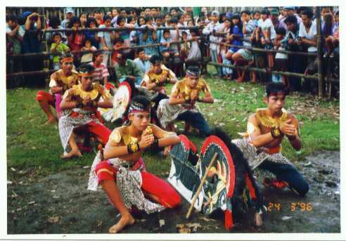
Gambar 4 : Tari rakyat Jathilan
(koleksi pribadi)

b. Tari Klasik.
Tari klasik lahir, hidup dan berkembang di lingkungan istana (kraton). Beberapa daerah yang memiliki peninggalan kraton, tentu memiliki peningglan kesenian khas. Di Yogyakarta maupun Surakarta paling menonjol kalau kita bicarakan tentang peninggalan masa lalu terkait dengan tari klasik. Di Cirebon, Bali, dan beberapa bekas kerajaan di Indonesiapun juga memiliki peningglan tarian klasik, namun karena eksistensi kerajaan itu sendiri tidak berkembang, sehingga keberadaan kesenian klasik itu sendiri tidak begitu berkembang.
Jenis-jenis tarian klasik yang hingga kini masih ada misalnya tari Bedaya, Srimpi untuk tari putri. Untuk tari putra ada Beksan (Wireng), Lawung dan Bandabaya. Semua bentuk ini memiliki karakteristik yang berbeda. Keragaman gayanyapun ikut berbicara di sini, sehingga satu tari dengan tari lain memiliki penekanan yang berbeda baik dari sisi makna maupun filosofinya.
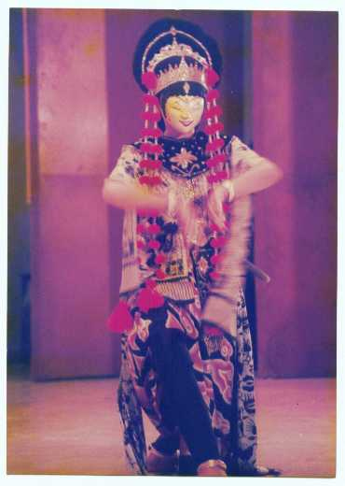
Gambar 5 : TariPonggawa (Cirebon)
Koleksi pribadi

c. Tari Kreasi Baru (modern)
Tari kreasi baru lebih berkembang di banding jenis tari klasik. Tari kreasi baru merupakan pengemabangan yang bersumber dari tari klasik dan atau kerakyatan. Bentuk kreasi baru dapat lebih leluasa dikembangkan menurut selera penata tari (koreografer) dengan mengambil tema-tema tertentu yang diinginkan. Di beberapa daerah tarian kreasi baru cenderung disukai para remaja, karena dari visualisasi penampilannya lebih dinamis dan variatif dibanding dengan bentuk tari klasik maupun kerakyatan.
Contoh-contoh tari kreasi baru yang merupakan hasil pengembangan tari klasik misalnya tari Garantang, Bhayangkara, Wirapertiwi (karya Bagong Kussudiardja). Untuk kreasi baru yang bersumber dari tari kerakyatan misalnya Ongkek manis, Ogglek (karya Untung Mulyono) Jaimasan, Adu Manis (karya Didik Nini Thowok). Contoh-contoh dia atas berkembang tidak hanya di Yogyakarta tetapi hampir di seluruh daerah. Di daerah lain Jawa Tengah misalnya, muncul bentuk-bentuk kreasi baru seperti tari Manipuren, Merak Subal yang dikembangkan oleh Maridi dan S. Ngaliman.
(Contoh tari kreasi baru)

3. Bentuk Koreografi Tari
Secara koreografi bentuk tari dapat dikategorikan menjadi tiga bagian. Pertama tarian tunggal, kedua tari pasangan, dan ketiga tari kelompok (massal).

a. Tari Tunggal
Adalah koreografi yang dibuat atau dirancang untuk dibawakan oleh satu orang penari. Namun demikian dapat juga tarian ini dipentaskan untuk lebih dari satu penari. Contoh tarian tersebut Golek (Yogyakarta), Ponggawa (Sunda), Ngremo (Jatim), Baris (Bali) dan sebagainya.

b. Tari Pasangan (beksan)
Adalah tarian berpasanagan (berdua) dalam bentuk tari ini bisa memiliki tema bermacam-macam. Ada yang bertema cinta (love dance) atau perangan (wireng). Koreografi dini telah dirancang untuk sebuah penampilan yang memerlukan kerjasama dalam membawakan tarian sesuai karakter yang dibawakan penari. Contoh tarian berpasangan adalah tari Srikandi Mustokoweni (Surakarta), Umarmaya-Umarmadi (Yogyakarta), Oleg Tampulilingan (Bali), Karonsih, Bambangan Cakil (Surakarta) dan sejenisnya.

c. Tari kelompok
Jenis koreografi kelompok ini dirancang secara khusus memang untuk dibawakan oleh lebih dari 2 orang penari. Pertimbangan koreografis tarian kelompok ini telah mempertimbangkan estetika sesuai ruang yang digunakan dan fungsi dari penyajiannya. Contoh-contoh tari kelompok Bedaya (Surakarta Yogyakarta, 7 dan atau 9 penari), Srimpi (Yogyakarta, 4 orang penari), Lawung Ageng (Yogyakarta, 16 orang)
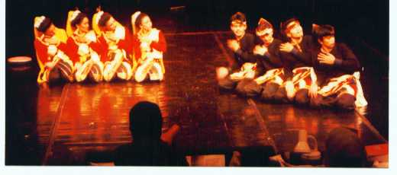
Gambar 6 : Tari Saman Garap Baru
(Koleksi Pribadi saat Pekan Penata Tari Muda di Jakarta)

4. Fungsi dan Kedudukan Tari dalam Masyarakat
Dalam pemahaman umum, seni sering diartikan hanya sebagai hiburan. Konotasi inilah yang perlu kita perluas jangkauannya tidak hanya sebagai media hiburan. Seni dalam pemahaman yang lebih kompleks dapat merupakan sarana legitimasi, ketika seni itu berada di dalam istana (kraton). Soedarsono mengemukakan bahwa fungsi utama pertunjukan ada tiga yaitu : 1) untuk kepentingan upacara ritual; 2) sebagai hiburan pribadi ; 3) sebagai penyajian estetis atau tontonan. Perkembangan selanjutnya seni dapat pula berfungsi sebagai sarana pendidikan, media terapi, atau sebagai sarana komunikasi. Masing-masing fungsi tersebut dapat berkembang secara terpisah tanpa mengurangi makna dan tujuan penciptaannya. Secara umum fungsi kesenian di dunia ini ada 8 yaitu :

- Pemujaan / Ritual
Fungsi seni untuk pemujaan berlangsung pada masa ketika peradaban manusia masih sangat terbelakang. Kehidupann kesenian waktu itu belum mengenal adanya instrumen musik, busana, dan gerak seperti kesenian pada masa kini. Kecenderungan seni ritual masa lalu lebih menekankan pada misi dari pada fisik atau bentuk. Tidak mengherankan kalau bentuk seni ritual untuk pemujaan masih sangat sederhana, baik dari aspek musik iringan, busana (kostum) serta rias, gerak, maupun penggunaan dekorasi sebagai setting pertunjukan.
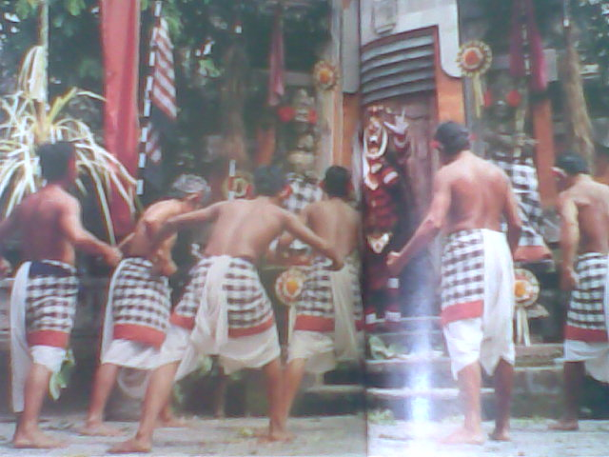

Gambar 7 : tari Ritual dalam episode Barong di Bali (koleksi pribadi

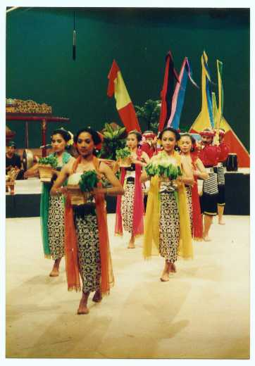
Gambar 8 : tari sesaji (ritual) – Koleksi pribadi

- Ekspresi / Aktualisasi diri
Kecenderungan fungsi pertunjukan untuk ekspresi atau aktualisasi diri ini merupakan perwujudan dari semboyan seni untuk seni atau l’art pour l’art. Tidak ada orang yang dapat mengganggu gugat ekspresi seni dalam penampilannya. Kebebasan di sini lebih menekankan pada pencapaian tujuan tertentu yang diperjuangkan. Contoh seni instalasi, happening art, dan sejenisnya.
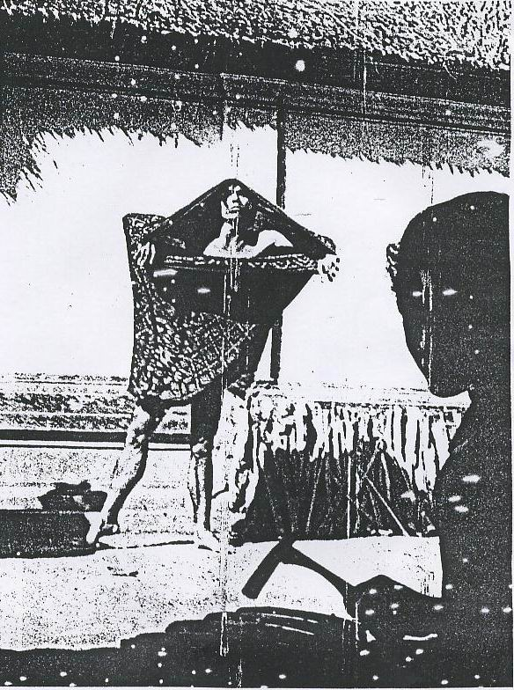

Gambar 9 : Seni Aktualisasi diri (gaya Sardono) –
Koleksi Soiedarso, Sp.
- Industri
Fungsi seni sebagai industri lebih mengarah pada tujuan atau kepentingan tertentu untuk mendukung satu produk tertentu. Seni untuk industri adalah sesuatu yang mampu memberi daya tarik pada produk yang ditawarkan. Misalnya, sebuah lagu dibuat untuk kepentingan iklan produk susu. Atau ketika seorang penata tari membuat koreografi untuk menggambarkan sesuatu yang terkait dengan keperkasaan seseorang lewat iklan rokok.

- Pendidikan
Seni sebagai media pendidikan merupakan elemen mendasar yang perlu dipahami. Hal ini karena esensi seni sebenarnya tidak dapat lepas dari muatan edukatif. Dengan lain perkataan apa yang dituangkan ke dalam berbagai cabang seni merupakan sarana untuk mewujudkan tujuan untuk membentuk budi pekerti seseorang.

- Seni Terapi
Seni untuk terapi digunakan secara khusus untuk memberi ketenangan batin seseorang yang sedang menderita secara psikis. Masalah kejiwaan yang sering dihadapi manusia membutuhkan media untuk penyelesaian. Salah cara tersebut dapat ditempuh dengan beraktivitas di dunia seni. Dengan berolah seni seseorang yang memiliki permasalahan atau tertekan jiwanya, akan terobati. Dengan demikian orang belajar seni untuk terapi hanya sebagai media untuk memberi siraman estetis melalui kegiatan seni yang ia gemari.

f. Tuntunan
Fungsi tuntunan lebih menyentuh pada misi yang secara verbal diungkapkan. Pelaku seni dalam hal ini lebih dituntut untuk menyampaikan pesan moral yang akan dicapai. Seorang dalang sebagai contoh, harus mampu memerankan semua tokoh yang ada di dalam kotak wayangnya. Dalang harus mampu membawakan diri dan memilah mana tokoh simbol angkara murka dan mana tokoh simbol kebaikan. Dimensi inilah yang mewarnai tuntunan di balik sebuah tontonan.

g. Komersial / Instant
Seni untuk kategori sebagai alat mendatangkan keuntungan (intertainment) ini bisa dibuat menurut keperluan dan keinginan si penanggap. Apapun bentuk dan wujud kesenian itu asal mampu memenuhi keinginan pembeli tidak masalah, walaupun kadang-kadang harus menyimpang pada norma estetis yang berlaku. Seni untuk fungsi ini terjadi karena permintaan yang makin banyak. Dunia pariwisata membuka peluang untuk pengemasan jenis-jenis pertunjukan kemasan.

h. Tontonan / hiburan
Fungsi seni sebagai tontonan atau hiburan tidak banyak membutuhkan persyaratan. Seni untuk hiburan tidak terikat pada misi tertentu. Seni yang menghibur adalah seni yang mampu memberi kesenangan pada seseorang atau kelompok orang yang berada di sekitar pertunjukan.

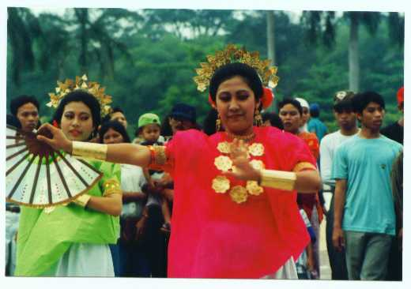
Gambar 10 : Tari angin mamiri (sulsel) – koleksi pribadi

5. Gaya Pertunjukan Tari
Secara garis besar dapat dibagi menjadi 3
:
a. Gaya Klasik Romatik
Gaya yang lekat dengan historis di aman tarian itu dilahirkan, yaitu di lingkungan kraton. Tari ini jarang dipergelarkan ke luar tembok atau lingkungan kraton. Bentuk penyajiannyapun masih terkesan formal.

b. Gaya Pop
Gaya pertunjukan yang telah menjadi idola masyarakat. Jenis tarian yang telag ngepop ini banyak digemari masyarakat karena dinamis, dan variatif. Di samping itu jenis tarian ini dapat melibatkan pnonon untuk bisa menari bersama-sam,a penari.

c. Gaya Kontemporer
Gaya kontemporer lebih dekat dengan pengembangan gaya Barat Klasik (ballet) yang mengalami modivikasi, sehingga bentuknya sudah tidak lagi seperti bentuk aslinya. Bentuk kontemporer ini lebih leluasa dikembangkan dengan kebebasan ekspresi dan gaya yang cenderung vulgar dalam penampilannya.

BAB V
SENI DRAMA

- Pengertian Dramaturgi
Dramaturgi adalah ajaran tentang masalah, hukum dan konvensi drama. Kata drama berasal dari kata Yunani “draomai” yang berarti berbuat, berlaku, bertindak dan sebagainya. Drama berarti perbuatan atau tindakan.
Ada sementara orang menganggap bahwa drama adalah sebagai lakon yang menyedihkan, mengerikan, sehingga dapat diartikan sebagai sandiwara tragedi. Formula dramaturi menganut prinsip 4 M yaitu:

1. Menghayalkan
Menghayalkan, di sini untuk pertama kali manusia atau pengarang
menghayalkan kisah yang bersumber dari inspirasi (idea)

2. Menuliskan
Pengarang menyusun kisah yang sama dengan ide yang sama ke dalam
tulisan

3. Memainkan
Pelaku memainkan kisah yang sama untuk ketiga kalinya. Di sini aktor
dan aktris yang berperan di atas pentas

4. Menyaksikan
Penonton menyaksikan kisah di atas panggung

- Sejarah Teater di Indonesia
Sejarah Naskah dan pentas
Sebelum abad 20 tak ada naskah dan pentas. Yang ada ketika itu adalah naskah-naskah cerita rakyat dan kisah-kisah yang turun temurun diasmapaikan secara lisan oleh ayah kepada anak. Permulaan abad 20, karena pengaruh drama barat dan cara pemanggungannya, tidak menggunakan naskah (improvisaoris) tetapi menggunakan pentas panggungnya berbngkai.
Perkembangan berikut pada masa pujangga baru muncul naskah drama asli yang digunakan oleh pementasan amatir. Pada masa Jepang, sensor sendenbu sangat keras sekali, karena mengharuskan penampilan drama menggunakan naskah. Rombongan profesional terpaksa belajar membaca naskah, sebaliknya kaum amatir tidak kaget karena terdiri dari orang-orang terpelajar yang sudah terbiasa membaca naskah.
Perkembangan masa kini yang terjkadi rombongan profesional membuang kembali naskah. Organisasi amatir tetap setia dengan naskah , hanya sayang sering mengubahkan pengarang, penyadur atau penyalinnya.

C. Pengertian Istilah
Untuk lebih mengetahui perbedaan istilah berikut akan dipaparkan pengertian dari drama, komedi, teater dan sandiwara.

1. Teater
Ada sementara orang mengartikan bahwa teater sebagai gedung pertunjukan ada pula yang mengartikan sebagai panggung. Secara etimologis teater adalah gedung pertunjukan.
Dalam arti yang lebih luas, teater adalah segala tontonan yang dipertunjukkan di depan orang banyak. Misalnya wayang orang, kethoprak, Ludruk, Lenong dan sejenisnya.
Dalam arti yang sempit dapat diartikan sebagai kisah hidup atau kehidupan manusia yang diceritakan di atas pentas dan disaksikan oleh orang banyak. Media yang diguanakan adalah percakapan, gerak dan laku dengan atau tanpa layar (dekor). Penyajian terater dilakukan berdasarkan naskah yang ada (tertulis) yang merupakan hasil seni sastra dengan dibantu ilustrasi musik untuk mengisi suasanas yang diharapkan dalam cerita tersebut.

- Drama/Sandiwara/Toneel
Pertunjukan yang pada dewasa ini sangat laku dalam bahasa internasional disebut dengan drama atau dalam bahasa kita disebut dengan sandiwara. Kata sandiwara itu sendiri belum lama adanya. Istilah sandiwara diketemukan oleh KGPA Mangkunegoro VII (lihat RMA Harymawan, hal 2) sebagai pengganti istilah toneel istilah yang dipakai orang-orang Belanda ketika itu. Secara khusus drama adalah kualitas komunikasi, situasi dan akting (duka cerita). Kenyataan yang terjadi drama dapat berupa komedi (suka cerita) dan atau Tragedi (duka cerita). Kekeliruan demikian terjadi karena kekacauan dengan istilah drama dalam hidup keluarga. Drama percintaan yang maksudnya mengandung peristiwa menyedihkan , mengerikan.

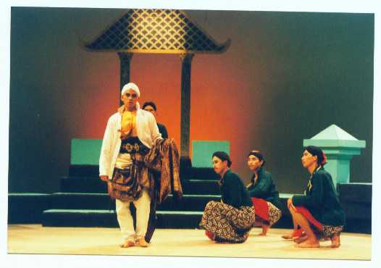
Gambar 11 : Teater tradisional Kethoprak (Yogyakarta)
Koleksi pribadi

D. Pertimbangan-pertimbangan dalam Pementasan Drama
Sejak masa kemerdekaan, muncullah berbagai macam perkumpulan drama amatir, baik dari kaum awam, setengah awam maupun ahli. Muatan atau isi drama secara konvensionl berisikan empat hal yaitu:

1.Naskah
Digunakan untuk pedoman bermain di atas pentas. Nasklah tidak hanya memuat dialog antar tokoh tetapi berisi bloking tempat, bagaimana karakter penjiwaan tokoh-tokohnya.

2. Pemain
Bekal yang penting untuk berhasilnya sebuah pementasan adalah kemampuan akting pemain di atas pentas. Tanpa bekal kemampuan minimal, pementasan sebuah drama tidak akan berhasil dengan baik. Untuk itu seorang pemain drama yang baik mampu memahami naskah dengan cepat (adaptasi) dan memiliki improvisasi di atas pentas. Di samping kesesuaian secara fisik pada masalah pengcastingan.

3. Tempat
Stage atau tempat pertunjukan yang lazim digunakan untuk pentas drama
merupakan representasi dari sebuah tempat di mana mampu menggambarkan
adegan di tempat sebenarnya. Simbol-simbol tertentu dalam penentuan tempat
yang didukung dengan setting baik sangat menentukan kualitas dari pementasan.

4. Penonton
Masyarakat cukup memiliki minat untuk menyaksikan pertunjukan drama. Oleh sebab itu sebuah drama dituntut untuk dapat membangkitkan selera penonton. Untuk menuju ke daya tarik diperlukan strategi untuk menarik penonton yaitu dengan mendatangkan bintang tamu dalam penyajian sebuah drama.

E.Sumber Penulisan Drama
Sumber penulisan drama adalah tabiat ,manusia. Yang harus dipelajari di sini adalah perihal tabiat manusia yang terdiri atas:

1. Pengarang
Seorang pengarang harus mengerti bagaimana dan untuk apa response atau tanggapan manusia apabila dia menciptakan action manusia yang wajar.

2. Aktor/aktris
Seorang aktor atau aktris tidak mungkin membawakan peranan hidup tanpa pngertian tentang tabiat manusia

3. Sutradara
Harus mampu mempelajari pengarang dan aktor/aktris. Bentuk dari lakon dapat menjadi benar-benar berbeda seperti realita, natural, ekspresionistis. Tetapi inti drama tetap masalah manusia, karena dia merupakan dasar. Penyimpangan dari respon yang wajar dapat terlihat pada lakon-lakon yang tidak wajar dan hal ini tidak akan diterima oleh penonton.

F. Jenis-Jenis Drama
Drama yang hingga saat ini dikenal masyarakat dibedakan menjadi dua. Pertama drama tradisional dan kedua drama modern. Drama tradisional meliputi jenis-jenis drama yang ada di Indonesia dengan nama dan karakteristik yang berbeda. Drama modern bisa mengacu pada sumber tradisi setempat dan atau mengacu pada cerita non tradisi maupun barat. Adapun yang tergolong ke dalam drama tradisional adalah : Kethoprak (Jawa Tengah dan DIY), Ludruk (Jatim), Lenong (Bali) , Gambuh (Bali). Drama modern mialnya gaya Teater Alam, Teater Koma, Gandrik dan sejenisnya.
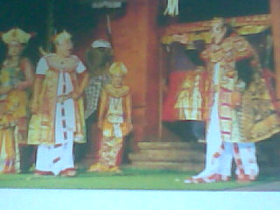
Gambar 12 : Drama Tradisional Bali (koleksi pribadi)

BAB VI
PENUTUP

Keragaman seni budaya yang tersebar ke seluruh penjuru tanah air, merupakan ciri negara multikultural yang disandang Indonesia. Perbedaan adat budaya tidak untuk dipertentangkan, namun semua itu merupakan anugerah Tuhan yang perlu kita banggakan. Berbagai ekspresi seni yang dituangkan ke dalam bentuk-bentuk gerak, vokal, bunyi, dan rupa merupakan khasanah seni budaya yang tak ternilai harganya.
Oleh sebab itu menghargai nilai-nilai budaya sendiri merupakan langkah positif untuk ikut serta melestarikan karya-karya tersebut. Uraian dalam buku pengayaan materi pengetahuan bidang kesenian dengan topik apresiasi seni ini diharapkan dapat diserap sekaligus sebagai sarana penyadaran bagi siswa dalam belajar ilmu pengetahuan di sekolah umum (SMA/SMK/MA) Dengan tambahan bekal wawasan tentang seni budaya ini diharapkan siswa dapat membekali dirinya dengan sikap dan perilaku yang berbudaya sesuai dengan kaidah-kaidah serta nilai-nilai moral yang terdapat dalam karya seni.
Semoga diktat mata kuliah apresiasi seni ini dapat dimanfaatkan untuk menambah wawasan kita dalam mengenal, memahami perkembangan serta dinamika seni budaya di tanah air.

DAFTAR PUSTAKA

Ayatrohaedi, 1985, Kepribadian Budaya Bangsa (Lokal Genius),
Pustaka Jaya, Jakarta.

Agastia, IBG, 1994, Kesusastraan Hindu Indonesia, Yayasan Dharma
Sastra Denpasar.

Baldinger, Wallac S, 1960, The Visual Art, New York : Holt Rinerhart and
Winston.

Convarrubias, Migual, 1977, Island Of Bali. kualalumpur, Oxford
University Press.
.
Djelantik, A.A. Made, 1985 Seni Lukis Bali Dewasa Ini
Dimata Dunia, Perumusan Saresahan Seni, Taman Budaya Denpasar.

Fernie, Eric, 1996, Art History, and Ist Methods a Critical
Antropology, Phaidon Press, London.

Geriya, Wayan, 1995, Pariwisata Dan Dinamika Kebudayaan
Lokal, Nasional, Global, Bunga Rampai, Upada Sastra, Denpasar.

Harymawan, RMA. 1970, DIKTAT DRAMATURGI, Yogyakarta FKSS
Sanata Dharma

Hartoko, Dick., 1983, Manusia dan Seni, Kanisius, Yogyakarta.

Kayam Umar., 1981, Seni Tradisi Masyarakat, Sinar Harapan , Jakarta.

Salam, Aprinus., 1998, Umarkayam dan Jaring- Jaring Semiotik,
Pustaka Pelajar, Yogyakarta.

Suartha, 1993, Seni Lukis Kontemporer Bertemakan Wayang di Bali,
Rupa Wayang Dalam Seni Rupa Kontemporer Indonesia, TinTin,
Cv. Phicom, Jakarta.

Soedarsono, Clire Holt, 2000, Melacak Jejak Perkembangan Seni
Di Indonesia, Masyarakat Seni Pertunjukan Indonesia

Sudjiman, Van Zoestt, Art., 1996, Serba- Serbi Semiotika, PT.
Gramedia, Jakarta..

Tabrani, Primadi, 1993, Bahasa Rupa Wayang Beber Di Tengah
Bahasa Rupa Dunia, Pameran Seni Rupa Kontemporer
Dalam Rangka Pekan Wayang Indonesia VI

.........., 1997 Belajar dari Sejarah dan Lingkungan, ITB, Bandung.

Van Zoest, Aart, 1993, Semiotika ( Terjemahan Ke dalam Bahasa Indonesia Oleh Ani Soekawati ), Yayasan Sumber Agung, Jakarta.

Lindsay, Jennifer, 1991. Klasik, Kitcsh, Kontemporer, Sebuah Studi

tentang Seni Pertunjukan Jawa, Yogyakarta: Gama Press

Sedyawati, Edi, 1981. Pertumbuhan Seni Pertunjukan, Jakarta: Sinar

Harapan

Soedarso, Sp., 1991. Perkembangan Kesenian Kita, Ed. Soedarso.,

Yogyakarrta : BP ISI

Soedarsono, 1974. Dances in Indonesia, Jakarta : Gunun Agung

Sumaryono, 2003. Restorasi Seni Tari dan Transformasi Budaya,

Yogyakata : ElKaphi.

Wibowo, Fred, 1981. Mengenal Tari Klasik Gaya Yogyakarta. Yogyakarta

Liberty.

Yayasan Siswa Among Beksa, 1971. Filsafat Joged Mataram, Yogyakarta

YSAB Press

